2018-03-17

## 「2018年恩智川クリーン・リバープロジェクト　〜八尾市東山本地区〜」が開催されました

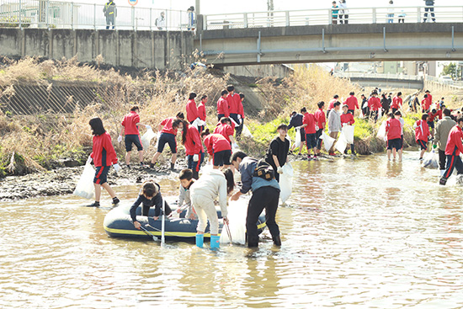

平成30年3月17日に八尾市東山本地区にて恩智川クリーン・リバープロジェクトの清掃活動が行われました。当日は、地元住民、東中学校、東山本小学校PTA、アクアフレンズ、東山本地区福祉委員会の方々延べ300人が参加され、河川と街なかの一斉清掃活動が行われました。

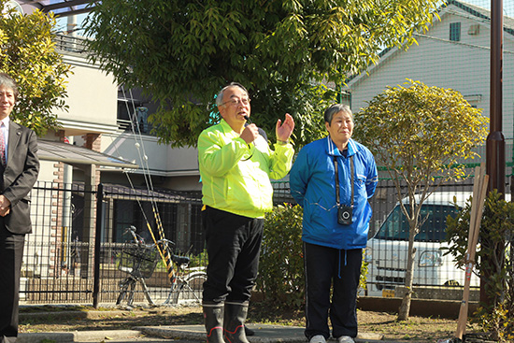

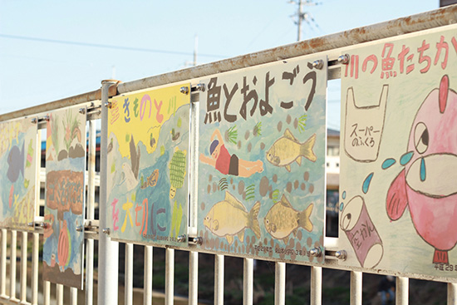

開会式では、東山本地区まちづくり協議会の高山会長から、「子どもたちが川の中にはいって泳いでいる風景を夢みて活動しています。今日はみなさんと一緒にキレイにしていきたいと思っています。」と将来の夢と８年間活動を支えてきてくれた方々へ感謝の言葉を述べられました。その後、地元小学生たちが描いた恩智川の美化啓発のポスターの除幕式が行われ、川の環境や生き物を大切にしていきたいという子どもたちの想いが込めらたポスターが紹介されました。

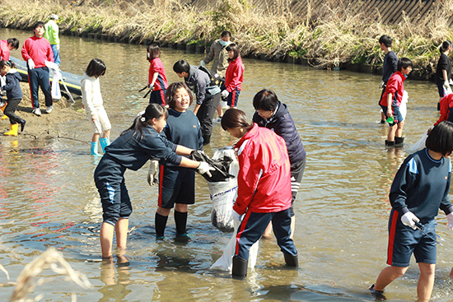

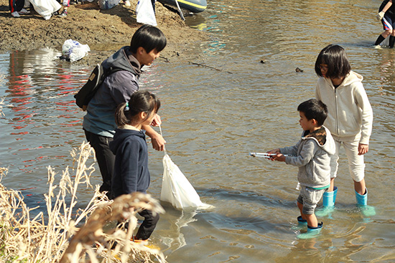

除幕式後、河川に下りていき清掃活動の開始。集まった約１００人の東山本中学校の生徒たちが、ゴミ袋を手にしてどんどん川へと入っていきます。一般参加された家族連れの姿もあり、普段、川の中に入れる機会がない子どもたちは、長靴をはいてキャッキャとはしゃぎながら清掃を手伝ってくれました。

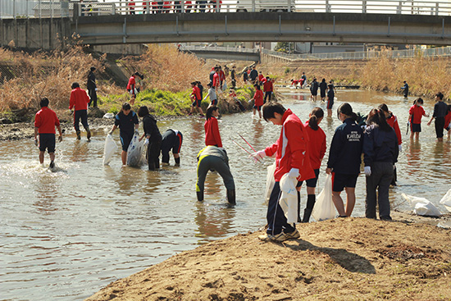

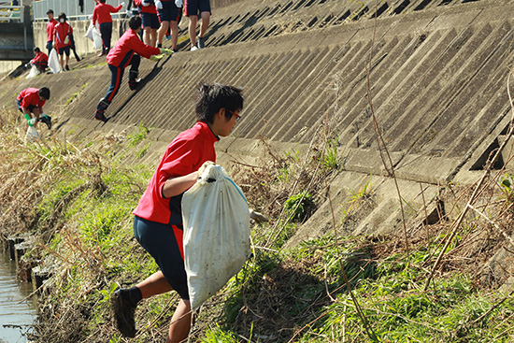

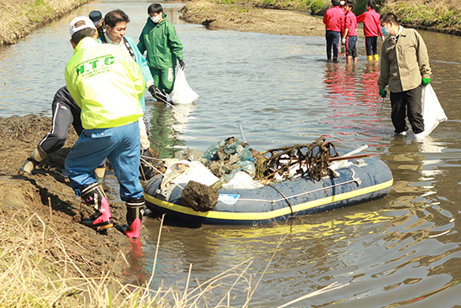

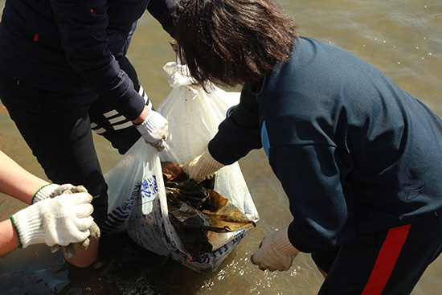

空き缶や、家電製品、自転車のフレームに物干し竿、ポリ袋など、普段の生活用品のゴミがどんどん引き上げられていくことに、参加された中学生や子どもたちもびっくりしていました。ゴムボートも用意され、ボートにゴミが引き上げられていきます。また、清掃に参加されていない地元の方も足を止め、橋の上から、一生懸命に清掃活動をしている子どもたちの様子を見守っていました。ゴミ拾いを終えた子どもたちの表情は達成感でいっぱいでした。今日のこの活動を通して、ゴミのポイ捨てのない綺麗な川やまちであってほしいと、心に残る１日になったのではないかと思います。

